РЕПУБЛИКА БЪЛГАРИЯ
АДМИНИСТРАТИВЕН СЪД СЛИВЕН
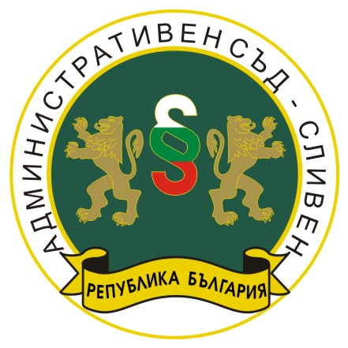

СПИСЪК

На допуснатите и недопуснати кандидати до втори етап от конкурса за длъжността “Съдебен помощник” в Административен съд - Сливен

- ДОПУСНАТИ кандидати:

№ по ред | Входящ номер на заявлението | Имена на кандидата
1. | ЧР-12-1982/21.05.2021 г. | Ивелина Георгиева Георгиева
2. | ЧР-12-2025/25.05.2021 г. | Светла Стоянова Тодорова
3. | ЧР-12-2033/26.05.2021 г. | Михаела Димитрова Стойчева
4. | ЧР-12-2045/26.05.2021 г. | Яни Щерев Блецов
5. | ЧР-12-2063/28.05.2021 г. | Кристиян Пламенов Тенев
6. | ЧР-12-2093/31.05.2021 г. | Петър Христов Петров
7. | ЧР-12-2110/01.06.2021 г. | Иван Димитров Иванов

- НЕ ДОПУСНАТИ кандидати:
НЯМА

КОМИСИЯ:
ПРЕДСЕДАТЕЛ:/п/
/Светлана Драгоманска/

ЧЛЕНОВЕ: 1./п/
/Галя Иванова/

2./п/
/Стела Динчева/

